МОСКОВСКИЙ ГОСУДАРСТВЕННЫЙ УНИВЕРСИТЕТ ЭКОНОМИКИ, СТАТИСТИКИ И ИНФОРМАТИКИ

Институт компьютерных технологий

Курсовая работа
по курсу:
«Экономические информационные системы предприятий и организаций»
на тему:
«Возможное направление автоматизации обучения»

Выполнили студенты
группы ДКЕ-302:
Гончаров А.Л
Трифонов М.О
Руководитель:
Данелян Т.Я.

Москва 2008 г.

1)Аналитическая часть:
1.1 Постановка задачи
1.1.1 Дано: не автоматизированная ситема обучения.
1.1.2Требуеться: реализовать одно из направлений автоматизации системы обучения.
1.2 Техникоэкономическая характеристика объекта автоматизации:
1.2.1Структура работы института
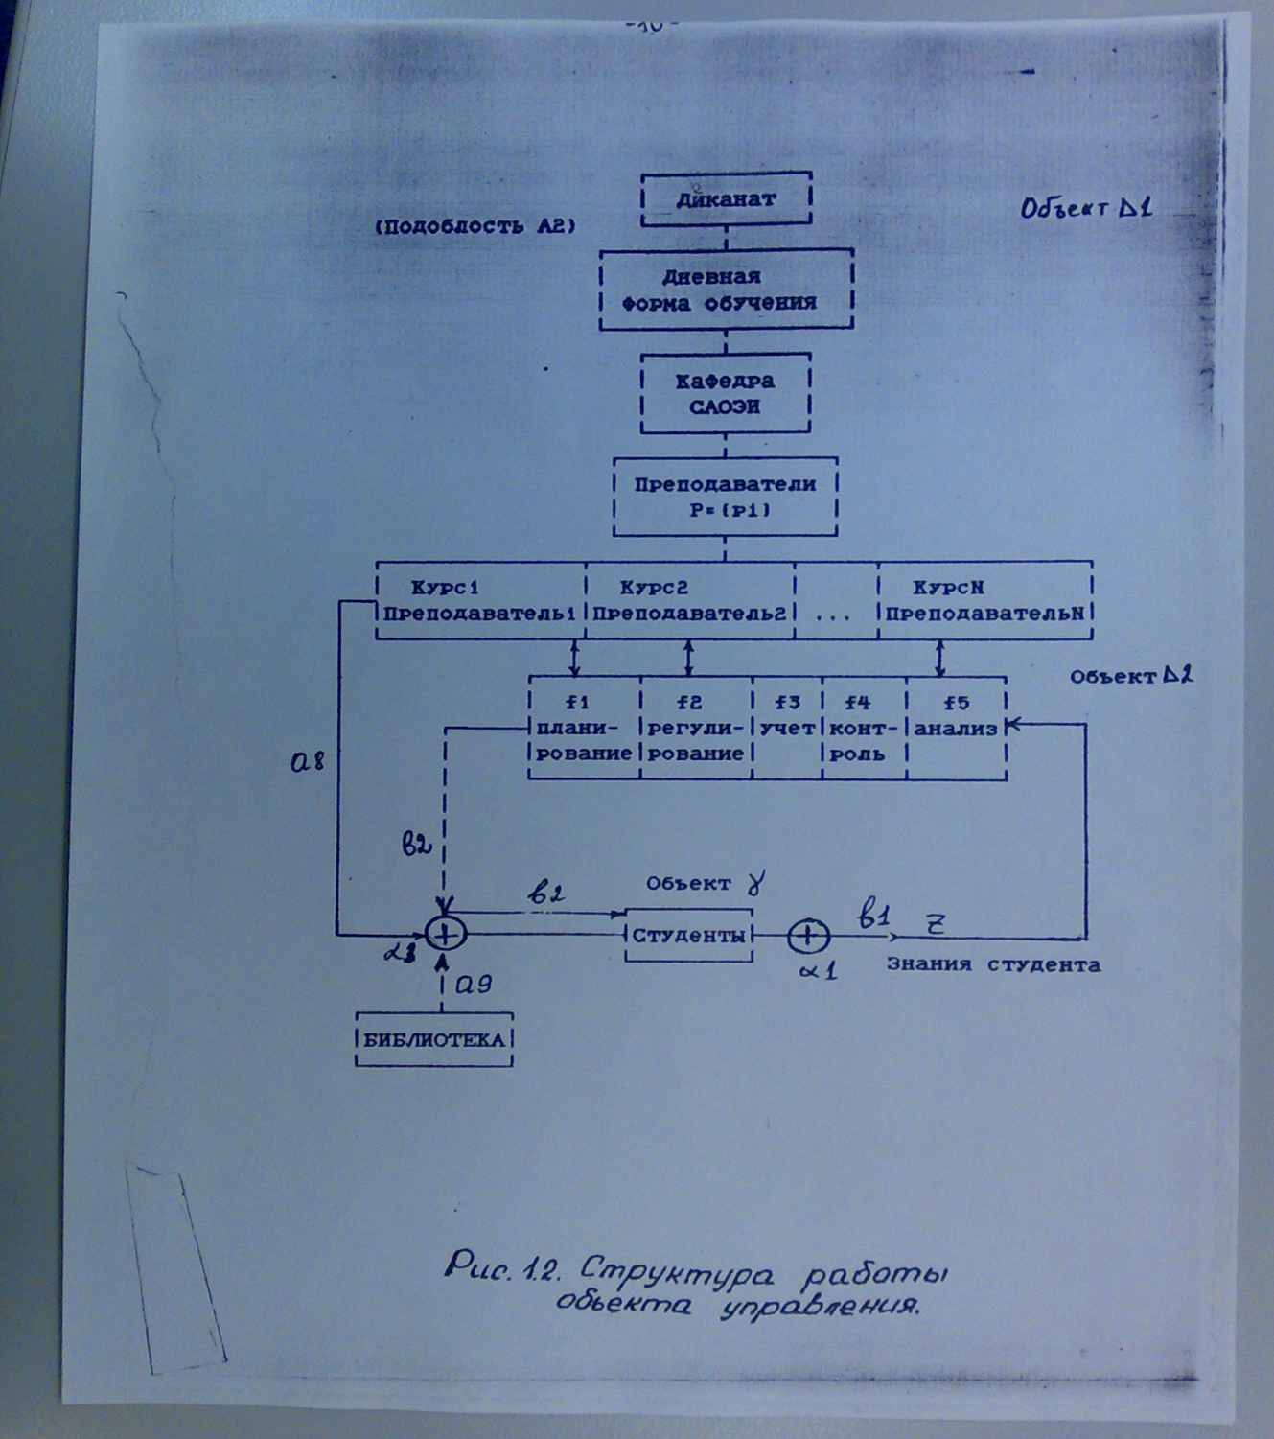

1.2.2Структура процесса обучения
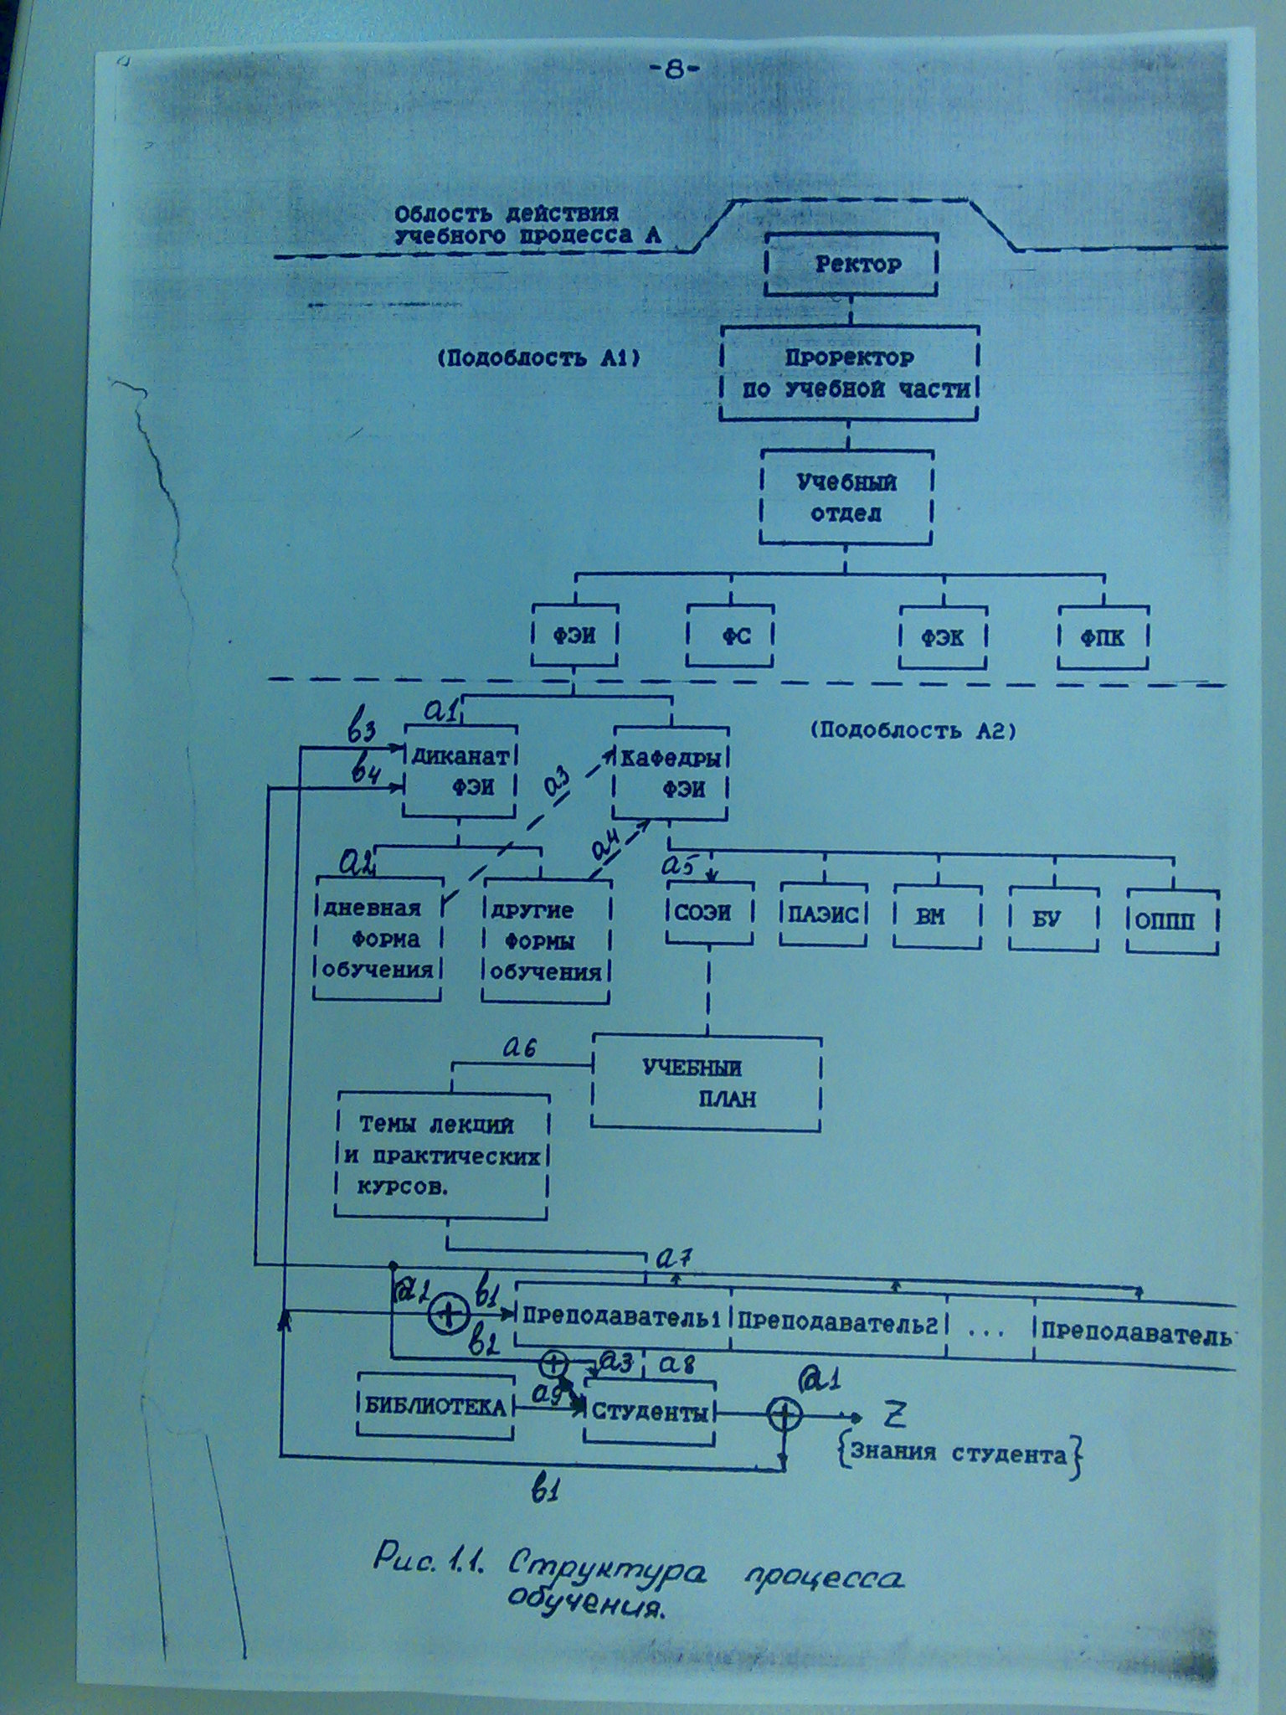

  - Варианты автоматизации:
1.3.1 Полуавтоматизированное обучение
1.3.2 Автоматизированноеобучение
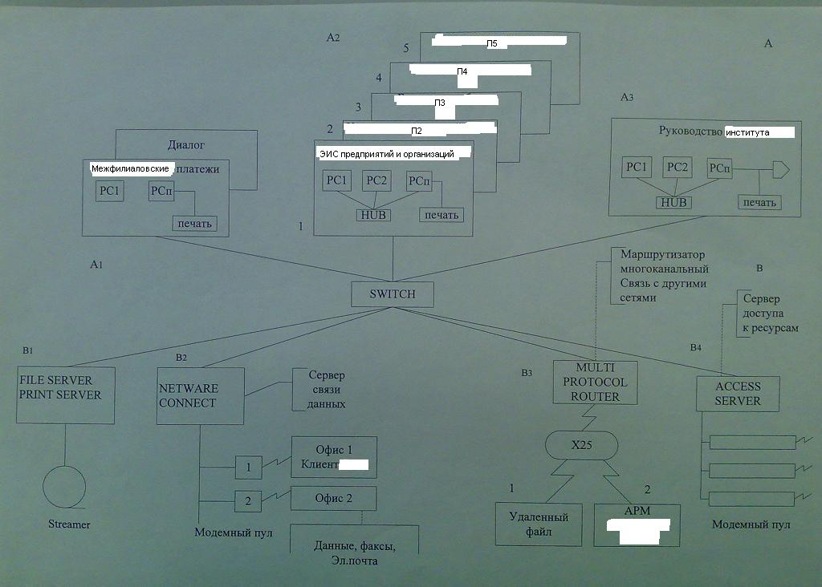

    - Elerning

В этой работе мы выбирае полуатоматизированное обучение.

2) Проектировачная

2.1 Этапы разработки
2.1.1 Создание электронных лекций и их обработка.
2.1.2 Создание электронных презентаций схем и гипертекстовых ссылок на файлы с ними.
2.2 Схема работы системы использования гипертекстовых информационных рисонков к лекции.
Схема работы:
